Лабораторная работа №9
Тема: исследование генератора гармонических колебаний.
Цель работы: изучение основных схем генераторов гармонических колебаний на биполярных транзисторах. Определение условий самовозбуждения. Исследование температурной стабильности частоты генерации.
1. Теоретические сведения.
Под генератором в дальнейшем будем понимать некоторую (простую или сложную) схему самопроизвольно (или по внешней команде) формирующую последовательность некоторых сигналов, характеризующихся периодом следования и формой сигналов. В целом все генераторы можно классифицировать:
- по схемной реализации на одно транзисторные и много транзисторные;
- по функциональным возможностям на:
- автогенераторы;
- ждущие генераторы (генераторы, запускаемые (синхронизируемые) вешним сигналом);
- по виду сигнала на:
- генераторы синусоидальных колебаний;
- импульсные генераторы;
- генераторы сигналов специальной формы (например пилообразные);
1.1. Простейшие однотранзисторные генераторы синусоидальных колебаний.
Для генераторов синусоидальных колебаний обязательным условием реализации является выполнение условий самовозбуждения на одной частоте. В противном случае, выходной периодический сигнал будет характеризоваться некоторым спектром частот, и форма выходного сигнала в общем случае может быть любой. Существует несколько схемных приемов построения генераторов синусоидальных колебаний. В практических схемах на общие условия реализации автоколебательного режима накладываются также условия целесообразности технического воплощения схем в различных частотных диапазонах . Так, различные виды LC генераторов, достаточно хорошо работают в частотной области от сотен килогери до сотен и тысяч мегагери. Однако, в низкочастотной области размеры и параметры резонансных контуров становятся неприемлемы и здесь, зачастую, используют другие приемы реализации необходимой функции цепи ОС, например, многокаскадные фазосдвигающие цепи.
Простейший LC генератор
Реализацию функции генератора с заданной частотой и формой сигнала наиболее просто проследить на примере LC генератора. С индуктивной связью, в котором форма сигнала и необходимые фазовые соотношения определяются резонансными свойствами LC цепочки (контура). В LC комплексное сопротивление качественно изменяется на одной (резонансной) частоте. В параллельной LC цепочке из идеальных (без потерь) элементов на резонансной частоте сопротивления увеличивается до бесконечности, а в последовательной LC цепочке наоборот.
На рисунке ниже приведена схема LC генератора (полевой транзистор используется с тем, чтобы не усложнять описание схемы анализом токов базы биполярного транзистора)
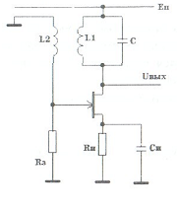

Необходимо также отметить, что в простейшем усилителе за счет подбора элементов цепи ОС можно добиться приемлемой работы генератора, но при одной температуре и на одной частоте
1.2. Генераторы с фазосдвигающей цепью обратной связи.
Рассмотренный выше генератор, чаще всего применят для генерации сигналов с частотой более 100кГц, это связано с существенным увеличением габаритов (стоимости) индуктивных емкостных элементов, кварцевых резонаторов, а также с уменьшением временной и температурной стабильности параметров схемы. На низких частотах чаще всего применяют другой принцип реализации фазовращающей ОС – последовательности включения RC каскадов. На рисунке ниже приведена схема такого генератора. Для анализа особенности работы фазосдвигающей цепи обратной связи такого генератора рассмотрим ее эквивалентную схему
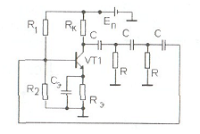

1.2. Генераторы с гармонических колебаний на основе операционных усилителей.
При построении простейших генераторов гармонических колебаний возникает целый ряд непростых схемных проблем, связанных во-первых, с реализацией необходимых коэффициентов усиления однокаскадного линейного усилителя на заданной частоте и , во-вторых, с учетом входных и выходных импедансов цепей частотозависимых ОС и согласования их с соответствующими параметрами простейшего усилителя. Существенной является также проблема формирования выходных сигналов заданной амплитуды и мощности, поэтому реальные схемы гармонических генераторов сложнее приведенных выше схем.
Существенно более простой оказалась реализация схем генераторов на основе операционного усилителей. С наращиванием объемов производства ОУ и уменьшением их стоимости, схемы генераторов гармонических колебаний на основе ОУ становятся почти и широко применяемыми (особенно в диапазоне частот до нескольких мегагерц). Чаще всего используются схемы с фазосдвигающей ОС реже LC генераторы. На рисунке ниже приведены примеры генераторов гармонических колебаний на основе ОУ.
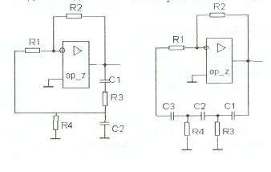

Необходимо отметить, что практическое выполнение генератора гармонических колебаний на основе ОУ много проще чем на основе однотранзисторных схем. Здесь мы имеем дело с практически идеальным усилителем с высоким входным и малым выходным сопротивлением и очень большим коэффициентом усиления. Расчет таких генераторов выполняется непосредственно по приведенным выше формулам, необходимо только помнит об ограничениях, накладываемых ОУ на величину нагрузки, в которой должны учитываться и резисторы ОС (положительной и отрицательной).
Необходимо также помнить, что коэффициент передачи, задаваемый цепью ООС должен быть не меньше коэффициента передачи цепи ПОС на частоте генерации. Следовательно, общая процедура расчета рассматриваемого генератора сводится к последовательности действий:
- выбор операционного усилителя исходя из требований верхней граничной частоты усилителя и скорости нарастания выходного напряжения;
- определение минимальных величин импедансов элементов ПОС, исходя из допустимых выходных токов ОУ;
- задавшись величиной R, определяют значение С, исходя из заданной частоты генерации;
- расчет коэффициента передачи ПОС на частоте генерации;
- расчет элементов цепи ООС из условия.
2. Подготовка к работе.
2.1. Нарисовать схему и рассчитать значение элементов однотранзисторного генератора – «емкостной трехточки» на основе биполярного усилительного каскада с Н-смещением.
Исходные данные для расчета:
-частота генерации 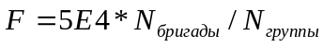, Гц;
-напряжение питания 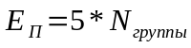, В.
Величины резисторов делителя напряжения в базе транзистора определяются из положения рабочей точки (половина напряжения питания). Величины переходных емкостей должны обеспечить частоту среза АЧХ больше частоты генерации. Величина емкости фильтра в эмиттерной цепи должна обеспечивать частоту среза АЧХ меньше частоты генерации.
2.2. Нарисовать схему и рассчитать величины схемных элементов генератора на основе ОУ. Четны варианты выполняют генератор на основе моста Вина, нечетные на основе фазовращающейся ОС. Частота генерации - 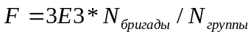, Гц. Величины элементов цепей ОС выбираются произвольно, но эквивалентное сопротивление нагрузки не должно быть больше величины выходного сопротивления ОУ.
3. Выполнение работы.
3.1. на вход коммутируемых напряжений исследуемых ключей подать синусоидальное напряжение 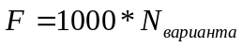[Гц]. Амплитудой 10В, а на управляющий вход прямоугольное импульсное напряжение частотой 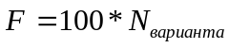 и длительностью импульса 1мс. Повторить эксперимент с частотой сигналов, увеличенных в 50 раз.
3.2. Повторить эксперименты с МДП ключом.
4. Содержание отчёта.
4.1. Результаты подготовки.
4.2. Выводы по работе.
5. Пример выполнения работы.
Биполярный ключ
Соберем экспериментальную схему как показано на рисунке ниже.
Для этого нам понадобятся элементы, использовавшиеся в лабораторной работе №4,а именно:
Resistor для построения резистора;
Vsin для построения синусоидального источника напряжения;
Gnd для построения земли;
BJT NPN для построения транзистора;
Vpulse для построения импульсного источника напряжения;
N-MOS для построения транзистора.
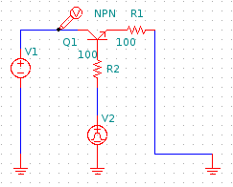

Отредактируем NETLIST, установив значения источников согласно своему варианту.
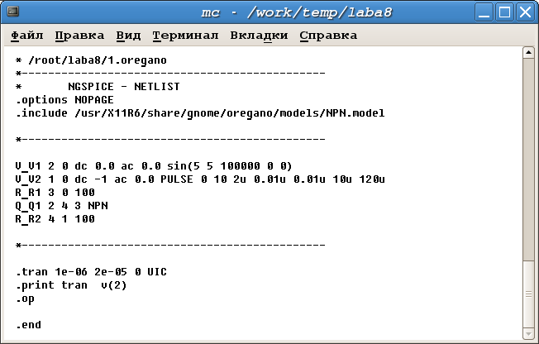
Пример:
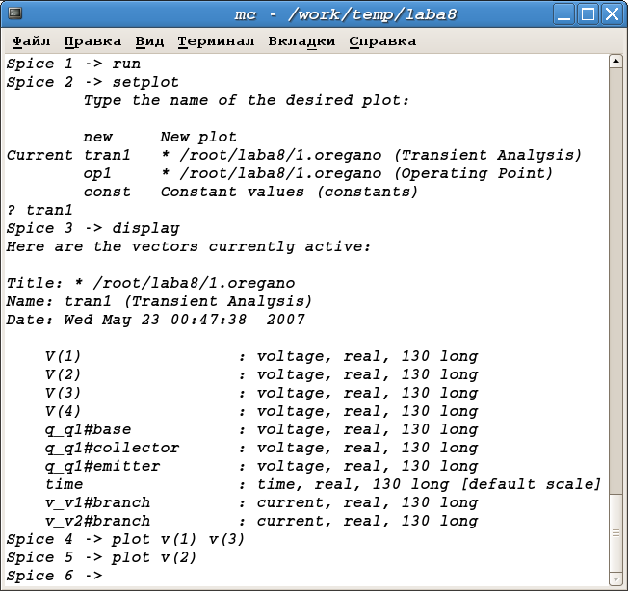
Теперь перейдём в режим моделирования (построим графики характеристик в Spice3). Для того чтобы снять передаточную характеристику нам необходимо в консоли написать команду plot v(имя точки).

Приблизительные графики характеристик:
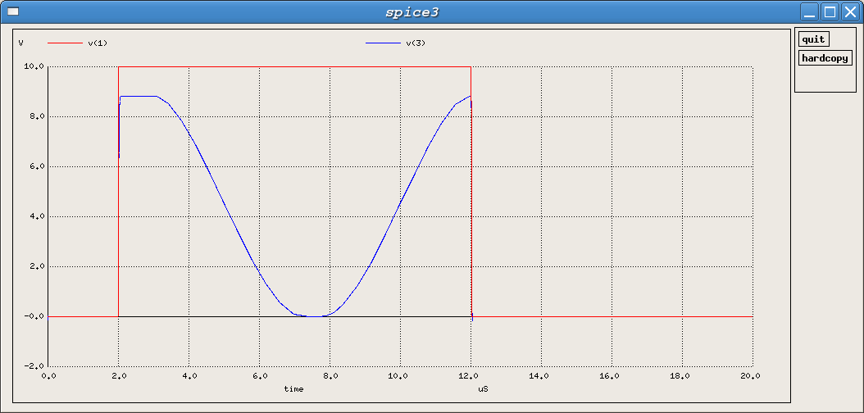

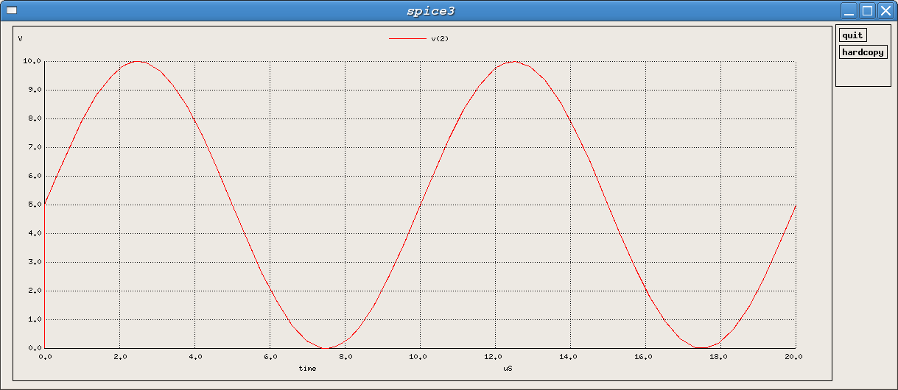
Теперь увеличим частоту сигнала в 50 раз и снимем характеристики.
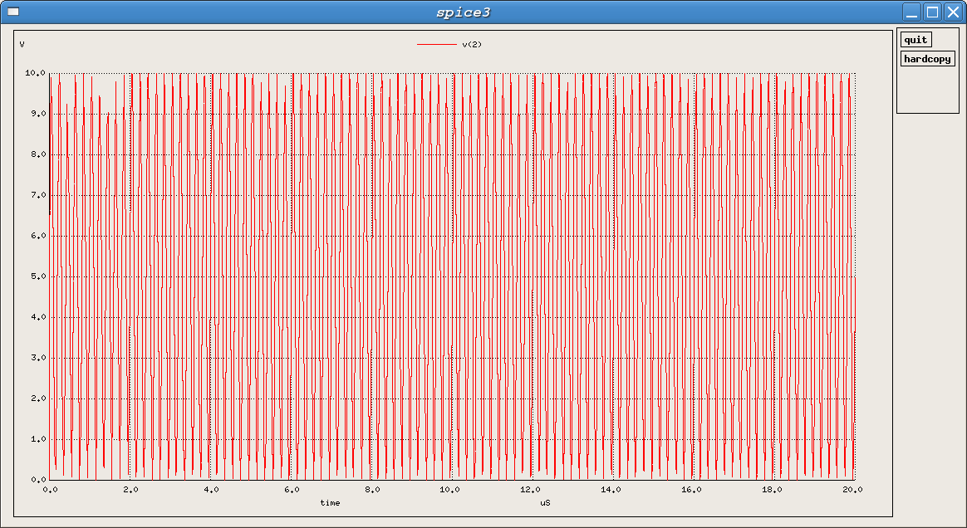
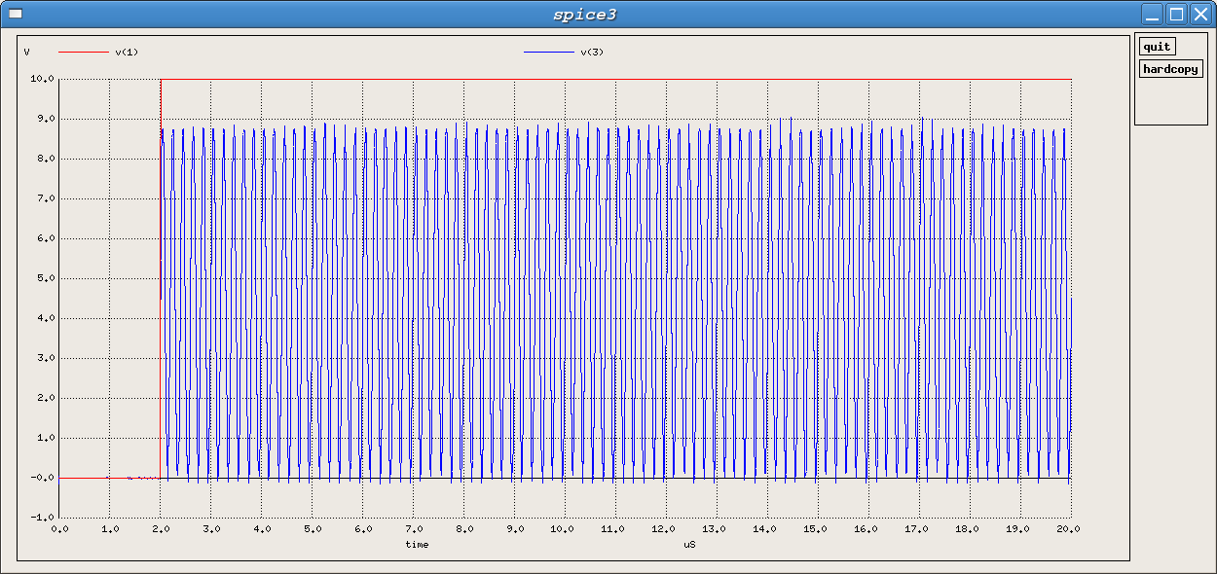
Приблизительные графики:
Униполярный ключ
Соберем схему как показано на рисунке ниже:
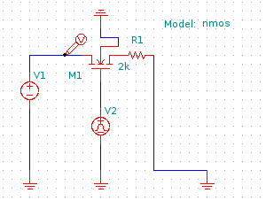

Отредактируем NETLIST, установив значения источников согласно своему варианту.
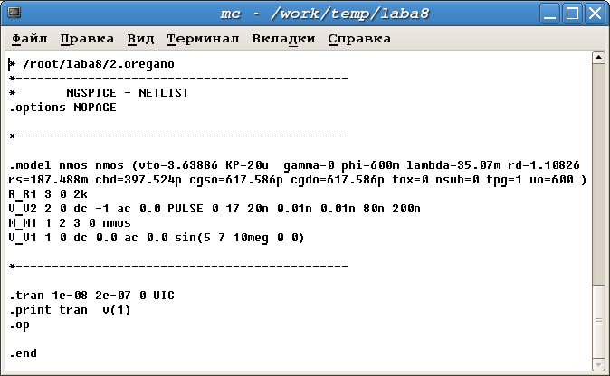
Пример:

Теперь перейдём в режим моделирования (построим графики характеристик в Spice3). Для того чтобы снять передаточную характеристику нам необходимо в консоли написать команду plot v(имя точки).
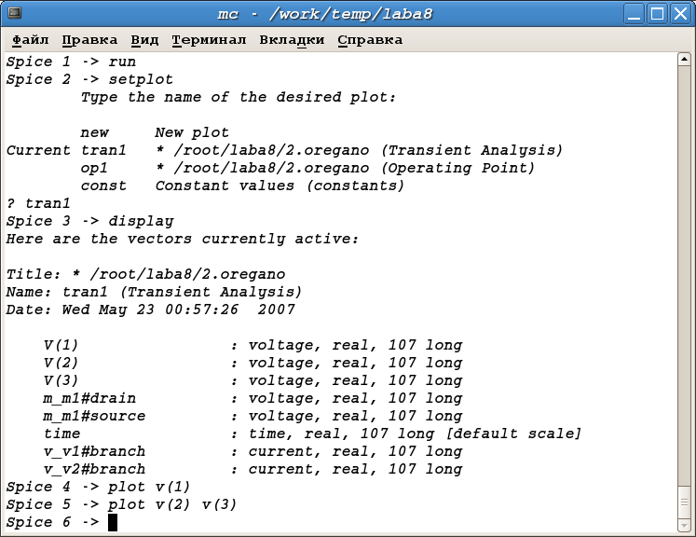
Приблизительные графики характеристик:
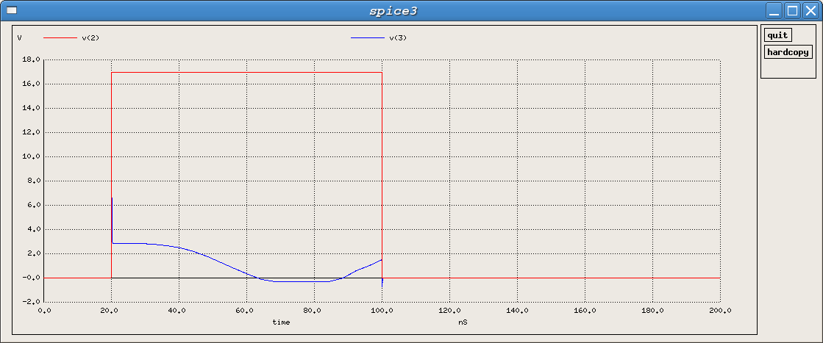
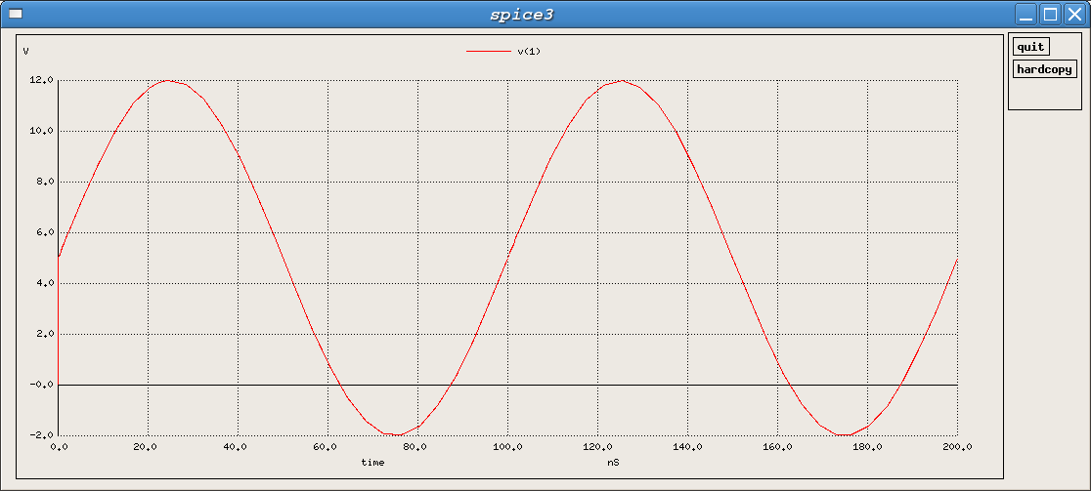
Теперь увеличим частоту сигнала в 50 раз и снимем характеристики.
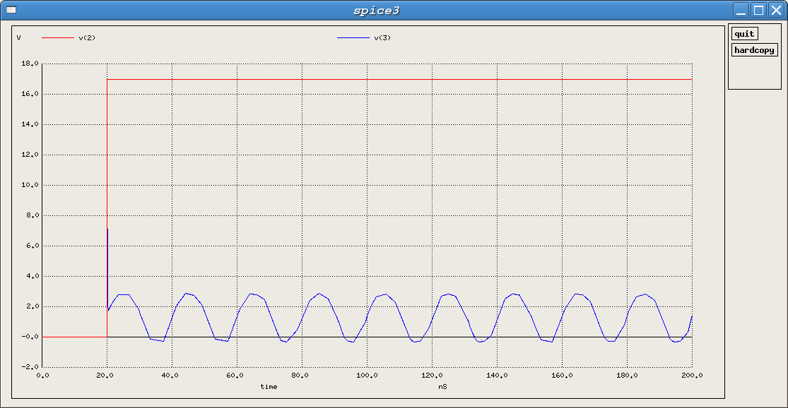
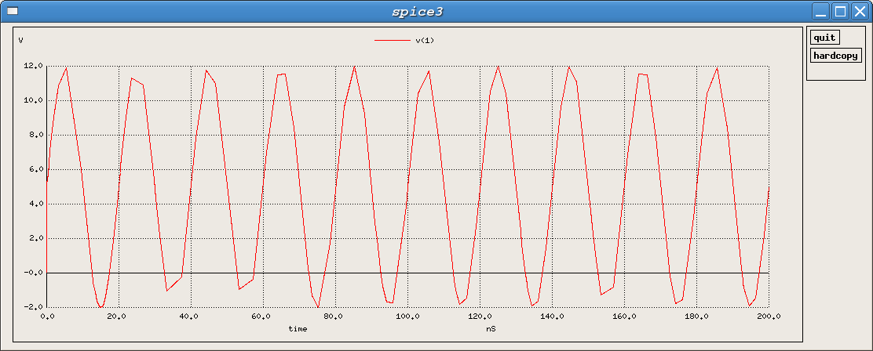
Приблизительные графики:

